患者ID 指導実施日
患者氏名 指導実施者

ブリーズヘラー 1/2

2017.5.1作成
ブリーズヘラー 各部位の名称（薬品名：オンブレス、シーブリ、ウルティブロ）

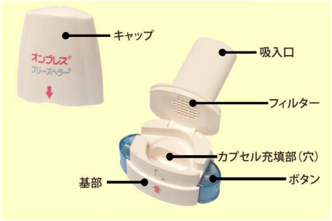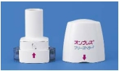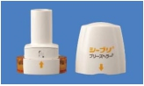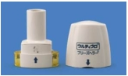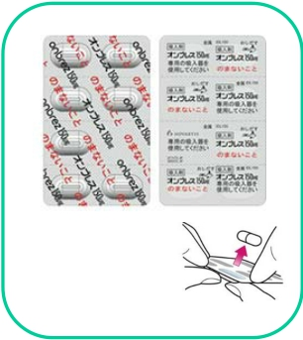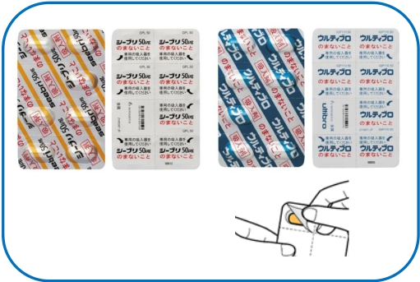

－ カプセル取り出し -

オンブレス シーブリ ウルティブロ

表面

アルミシートから
カプセルを押し出す
裏面
表面
裏面

アルミシートをはがし
カプセルを取り出す
表面
裏面

A
＜アルミシート＞ 薬が入っています※飲み薬ではありません
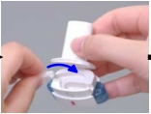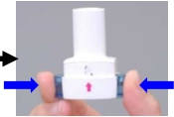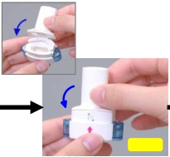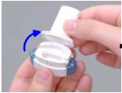
－ カプセル充填操作 -

B

C

D

カチッ

国家公務員共済組合連合会 斗南病院(出典:群馬吸入療法研究会)
※群馬吸入療法研究会の許可を得て使用しています

ブリーズヘラー 2/2 2017.5.1作成

ブリーズヘラーの吸入手順
（薬品名：オンブレス、シーブリ、ウルティブロ）

※ 飲み薬ではありません
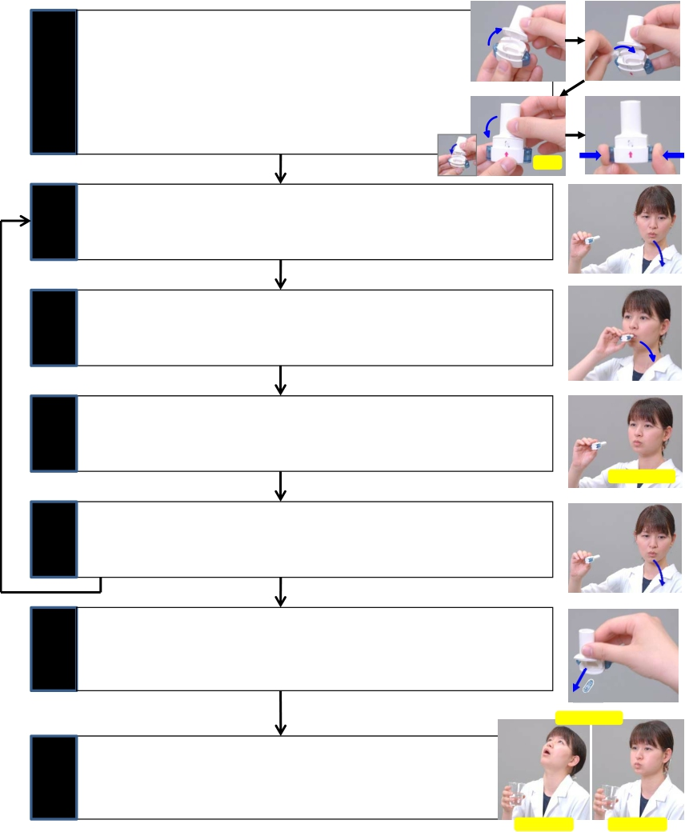※ 本体を水洗いしないで下さい。1ヶ月を目安に本体を新しくして下さい

①薬の準備
キャップを取り外し、吸入口を開けます （A）
アルミシートからカプセルを取り出し、
カプセル充填部（穴）へ、横向きに置きます （B）
吸入口をカチッと音がするまで閉めます （C）
両側のボタンを強く1回のみ押して、離します （D）
（何回も押すと中のカプセルが破損してしまいます）
両側のボタンが左右を向くようして持ちます
A

C
B

D

カチッ

②息吐き

無理をしない程度に十分に息を吐き出します
（吸入口には息を吹きかけないで下さい）

③吸入
吸入口をくわえ、深く息を吸い込みます
（正しく吸入できていれば、カプセルの震える音が聞こえ、振動を
感じますが、分からない場合は相談して下さい）

④息止め

吸入口から口を離し、５秒間息を止めます

息を止める

⑤息吐き

息をゆっくり吐き出します
（吸入口には息を吹きかけないで下さい）

※もう一度繰り返す

⑥後片付け

吸入口を開け、カプセル内に粉末が残っていないことを確認し、
カプセルを捨てます
吸入口を閉めて、キャップをします

３回うがい

⑦うがい

 吸入後は、必ずうがい（ガラガラ・ブクブク）を各３回します

ガラガラ ブクブク
備考欄

国家公務員共済組合連合会 斗南病院(出典:群馬吸入療法研究会)
※群馬吸入療法研究会の許可を得て使用しています

